暨南大学本科实验报告专用纸
课程名称 高级语言程序设计 成绩评定
实验项目名称 指导教师 张鑫源
实验项目编号 实验项目类型 实验地点
学生姓名 覃哲 学号 2019051111
学院 智能科学与工程 系 专业 信息安全
实验时间 年 月 日 午～ 月 日 午 温度 ℃湿度
- 实验目的
- 实验内容和要求
- 主要仪器设备
仪器：计算机
实验环境：
- 源程序
写出程序的源程序。#include<stdio.h>
int main() {
int year = 1 ,sum = 100;
double sum1, sum2, rate1 = 0.1, rate2 = 0.05;
sum1 = sum * (1 + rate1 * year);
sum2 = sum * (1 + rate2) * year;
int turn = 1;
while (turn) {
year++;
sum1 = sum * (1 + rate1 * year);
sum2 = sum2 * rate2 + sum2;
if (sum1 < sum2)
turn = 0;
}
printf("Cleo的投资价值需要%d年超过Daphne投资的价值\n", year);
printf("Daphne的投资价值为%lf\n", sum1);
printf("Cleo的投资价值为%lf\n", sum2);
return 0;
}

- 实验步骤与调试
一开始没有使用选择语句，后续加上
- 实验结果与分析
写出最终逻辑正确的程序在各种实验数据下
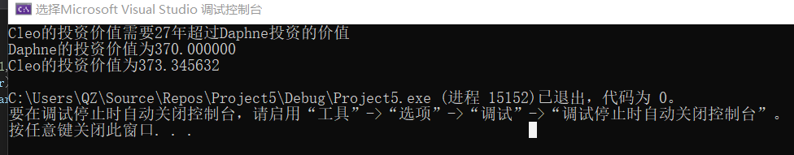
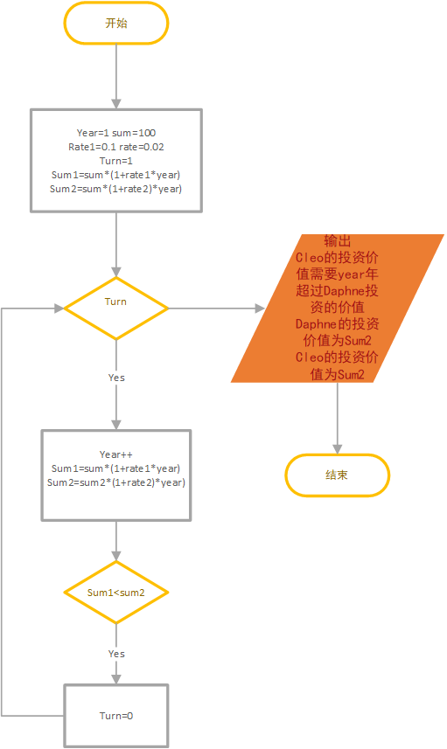的实验结果以及进行简单的结果分析。
暨南大学本科实验报告专用纸(附页)

